
مهمة صفيّة – الكسور (1) للصفوف الرابعة
السؤال الأول:
أنا أكتب الكسر الملائم للرسمة.
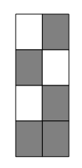
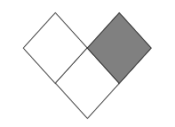
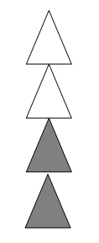
- ب. ت.

____________ ____________ ____________

السؤال الثاني:
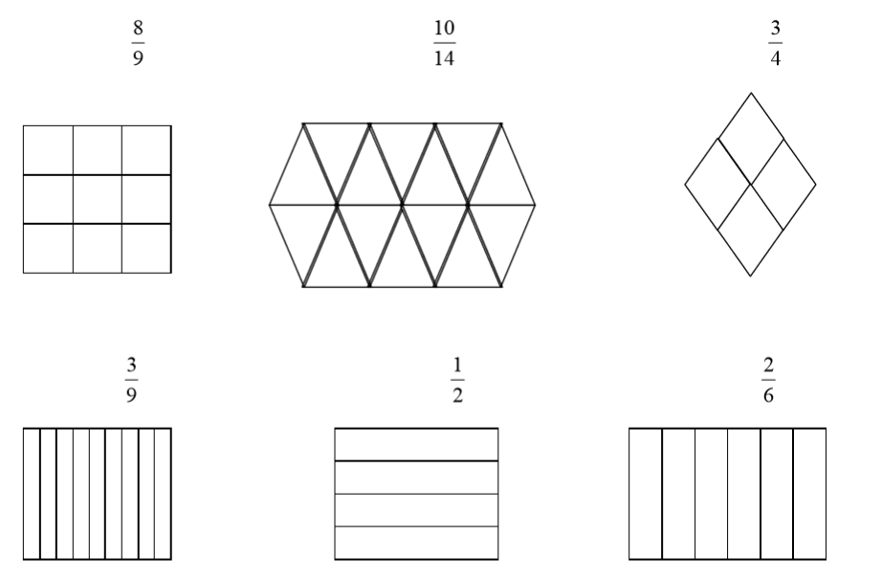
أنا ألون بحسب الكسر المطلوب.

السؤال الثالث:
أنا أحوِّل من عدد مخلوط إلى كسر (يمكن الاستعانة بالرسم).
الرسم | - 2$\frac{3}{4}=$
 | - 1$\frac{1}{5}= \frac{}{}$
 | - 3$\frac{2}{3}= \frac{}{}$
 | - 5$\frac{1}{2}= \frac{}{}$
السؤال الرابع:
- أنا أكتب ثلاثة كسور غير حقيقية:
_______ ، _______ ، ________
- أنا أكتب ثلاثة أعداد مختلطة:
_______ ، _______ ، ________
- أنا أكتب ثلاثة كسور بسيطة (أصغر من 1):
_______ ، _______ ، ________
السؤال الخامس:
أنا أكتب كسرا بحسب الشروط المطلوبة.
- أنا أكتب كسر يساوي 1، بسطه 4 ______________
- أنا أكتب كسر غير حقيقي (أكبر من 1)، مقامه 3 ______________
- أنا أكتب كسر بسيط، بسطه 3 ____________
- **أنا أكتب كسر غير حقيقي (أكبر من 1) وأصغر من 2 ______________

